Титовский Алексей Леонидович - Глава муниципального образования город Салехард
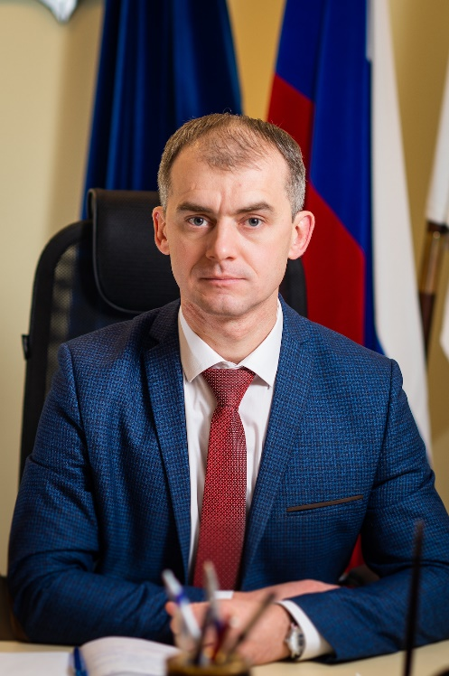
Родился 10 июля 1981 года. С рождения живет и работает на Ямале. Женат, воспитывает четверых детей.
Образование:
2003 год, Тюменский государственный университет, специальность «Лингвист-переводчик»
2007 год, Тюменский государственный университет, специальность «Юриспруденция»
2012 год, Тюменский государственный университет, специальность «Финансы»
Трудовая деятельность:
2007 – 2009 Помощник заместителя Губернатора Ямало-Ненецкого автономного округа
2009 – 2010 Департамент международных и внешнеэкономических связей
Ямало-Ненецкого автономного округа, заместитель начальника управления внешнеэкономической деятельности
2010 – 04.2014 Департамент международных и внешнеэкономических связей
Ямало-Ненецкого автономного округа, начальник управления внешнеэкономической деятельности
04.2014 – 10.2014 Департамент международных и внешнеэкономических связей
Ямало-Ненецкого автономного округа, заместитель директора
10.2014 – 2018 Департамент по науке и инновациям Ямало-Ненецкого автономного округа, директор
07.2018 – 2019 Директор департамента государственной политики и регулирования в сфере развития ООПТ Минприроды России
С 2019 – Глава муниципального образования город Салехард

Куруч Олег Афанасьевич | заместитель Главы Администрации города Салехарда
Барышников Андрей Владимирович | первый заместитель Главы Администрации города Салехарда
Пекарь Алексей Владимирович | заместитель Главы Администрации города Салехарда
Токарчук Николай Анатольевич | заместитель Главы Администрации города Салехарда

Структурные подразделения
Управление делами Администрации муниципального образования город Салехард
Департамент строительства, архитектуры и земельных отношений
Управление имущественных отношений
Управление общественных связей
Управление жилищной политики
Управление жилищно-коммунального хозяйства
Управление транспорта и городского хозяйства
Управление муниципального заказа и экономики
Департамент финансов
Департамент образования
Управление по физической культуре и спорту
Управление культуры и молодежной политики
Управление по делам гражданской обороны и чрезвычайным ситуациям
Департамент по труду и социальной защите населения
Отдел по обеспечению деятельности городской комиссии по делам несовершеннолетних и защите их прав
Сектор муниципального жилищного контроля
Архивный отдел (муниципальный архив)
Отдел специальных мероприятий
Юридическое управление

